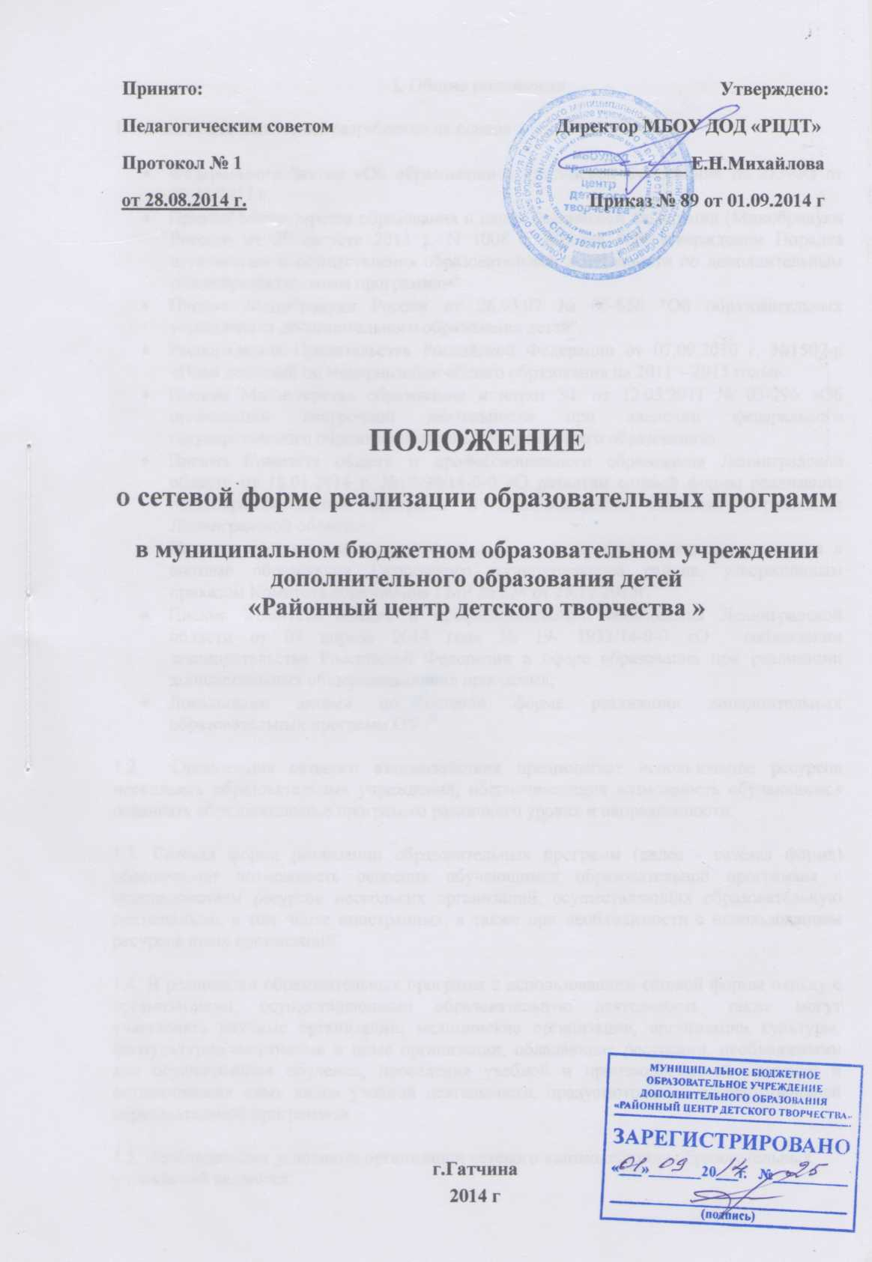

I. Общие положения
1.1. Настоящее положение разработано на основе :
- Федерального Закона «Об образовании в Российской Федерации» № 273-ФЗ от 29.12.2012 г.
- Приказf Министерства образования и науки Российской Федерации (Минобрнауки России) от 29 августа 2013 г. N 1008 г. Москва "Об утверждении Порядка организации и осуществления образовательной деятельности по дополнительным общеобразовательным программам"
- Письма Минобрнауки России от 26.03.07 № 06-636 "Об образовательных учреждениях дополнительного образования детей".
- Распоряжения Правительства Российской Федерации от 07.09.2010 г. №1507-р «План действий по модернизации общего образования на 2011 – 2015 годы».
- Письма Министерства образования и науки ЗФ от 12.05.2011 № 03-296 «Об организации внеурочной деятельности при введении федерального государственного образовательного стандарта общего образования».
- Письма Комитета общего и профессионального образования Ленинградской области от 18.01.2014 г. №19-94/14-0-0 «О развитии сетевой формы реализации общеобразовательных программ в муниципальных системах образования Ленинградской области»;
- Порядка организации сетевой формы реализации образовательных программ в системе образования Гатчинского муниципального района, утверждённым приказом Комитета образования ГМР № 374 от 28.12.2013г.
- Письма Комитета общего и профессионального образования Ленинградской области от 09 апреля 2014 года № 19- 1932/14-0-0 «О соблюдении законодательства Российской Федерации в сфере образования при реализации дополнительных общеразвивающих программ»;
- Локальными актами по сетевой форме реализации дополнительных образовательных программ ОУ.
1.2. Организация сетевого взаимодействия предполагает использование ресурсов нескольких образовательных учреждений, обеспечивающих возможность обучающимся осваивать образовательные программы различного уровня и направленности.
1.3. Сетевая форма реализации образовательных программ (далее - сетевая форма) обеспечивает возможность освоения обучающимся образовательной программы с использованием ресурсов нескольких организаций, осуществляющих образовательную деятельность, в том числе иностранных, а также при необходимости с использованием ресурсов иных организаций.
1.4. В реализации образовательных программ с использованием сетевой формы наряду с организациями, осуществляющими образовательную деятельность, также могут участвовать научные организации, медицинские организации, организации культуры, физкультурно-спортивные и иные организации, обладающие ресурсами, необходимыми для осуществления обучения, проведения учебной и производственной практики и осуществления иных видов учебной деятельности, предусмотренных соответствующей образовательной программой.
1.5. Необходимыми условиями организации сетевого взаимодействия образовательных учреждений являются:
- наличие нормативно-правовой базы регулирования правоотношений участников сети;
- договорные формы правоотношений между участниками сети;
- наличие в сети различных учреждений и организаций, предоставляющих обучающимся действительную возможность выбора;
- возможность осуществления перемещений обучающихся и (или) педагогов образовательных учреждений, входящих в сеть;
- возможность организации учета результатов по учебным курсам и образовательным программам
1.6. Выбор вариантов построения сетевого взаимодействия образовательных учреждений осуществляют те, кто выступает в качестве инициаторов сетевого взаимодействия: обучающиеся, их родители или законные представители, администрация образовательных учреждений, представители управления образования администрации района.
П. Цели и задачи
2.1. Обеспечение качественного образования, социализация и адаптация обучающихся к условиям современной жизни путем формирования сетевой модели обучения.
2.2. Обеспечение доступности качественного образования обучающихся, удовлетворяющего потребности социума и рынка труда, за счет внедрения в систему образования новых информационно- коммуникационных и педагогических технологий.
2.3.Обновление содержания методической работы с педагогическими и руководящими кадрами на принципах сетевой организации и маркетинга.
III. Нормативно-правовые акты, регулирующие сетевое взаимодействие образовательных учреждений
3.1. При заключении договоров между участниками сети образовательные учреждения становятся участниками гражданских правоотношений, которые регулируются Гражданским кодексом Российской Федерации.
3.2. Средствами правового регулирования сетевого взаимодействия в образовательных учреждениях выступают:
- комплект локальных актов, в которых регулируются правоотношения участников образовательного процесса в связи с реализацией программ дополнительного образования;
- комплект договоров со сторонними образовательными организациями и организациями, обеспечивающих совместную реализацию программ дополнительного образования.
В договоре о сетевой форме реализации образовательных программ указываются:
1) вид, уровень и (или) направленность образовательной программы (часть образовательной программы определенных уровня, вида и направленности), реализуемой с использованием сетевой формы;
2) статус обучающихся в организациях, правила приема на обучение по образовательной программе, реализуемой с использованием сетевой формы;
3) условия и порядок осуществления образовательной деятельности по образовательной программе, реализуемой посредством сетевой формы, в том числе распределение обязанностей между организациями, порядок реализации образовательной программы, характер и объем ресурсов, используемых каждой организацией, реализующей образовательные программы посредством сетевой формы;
4) выдаваемые документ или документы об образовании и (или) о квалификации, документ или документы об обучении, а также организации, осуществляющие образовательную деятельность, которыми выдаются указанные документы;
5) срок действия договора, порядок его изменения и прекращения.
- для организации реализации образовательных программ с использованием сетевой формы несколькими организациями, осуществляющими образовательную деятельность, такие организации также совместно разрабатывают и утверждают образовательные программы.
3.3. В комплекте локальных актов могут быть закреплены положения, связанные с особенностями обучения с использованием сетевых форм организации учебного процесса:

- о праве обучающихся на освоение курсов и программ внеурочной деятельности в других образовательных организациях;
- предельные величины учебной нагрузки на обучающегося;
- порядок разработки и утверждения индивидуального учебного плана, годовых учебных графиков, учебных расписаний;
- порядок и формы проведения промежуточной и итоговой аттестации обучающихся;
- порядок и формы проведения мониторинга результатов деятельности обучающихся;
- условия и порядок заключения договоров со сторонними учреждениями и организациями.
3.4. Комплект локальных актов обеспечивает регулирование всех деталей образовательного процесса в рамках сетевого обучения.
3.4. Комплект локальных актов обеспечивает регулирование всех деталей процесса в рамках сетевого обучения.

IV. Содержание и организация деятельности сетевого взаимодействия образовательных учреждений в рамках организации профильного обучения
4.1. Образовательные учреждения, входящие в сетевое взаимодействие, организуют свою деятельность, реализуя общеобразовательные программы дополнительного образования.
4.2. Деятельность образовательных учреждений в составе сетевого взаимодействия строится с учетом социального заказа, запросов обучающихся и их родителей (законных представителей). Сетевое обучение организуется на основе свободного выбора индивидуальных образовательных маршрутов обучающихся. Для следующего учебного года они формируются ежегодно (апрель-май) и закрепляются договорами между образовательным учреждением и родителями учащихся с учетом кадровых и материальных возможностей школ. Индивидуальные образовательные маршруты уточняются и утверждаются в начале учебного года.
4.3. Выбор конкретного варианта сетевой организации определяется, прежде всего, ресурсами, которыми располагает учреждение и ее партнеры, муниципальная система образования в целом.
4.4. В условиях паритетной кооперации оценивание учебных достижений учащихся осуществляется как педагогами основного учреждения, так и сетевыми педагогами.
V. Управление
5.1. Комитет образования координирует готовность муниципальных образовательных организаций (учреждений) к сетевой форме реализации образовательной программы.
5.2. Управление сети осуществляется на основе сочетания принципов коллегиальности сетевым взаимодействием образовательных организаций.
5.3. Перспективные и стратегические вопросы деятельности сети обсуждаются и принимаются на координационном совете при комитете образования.
VI. Финансирование
6.1 Финансирование деятельности сети осуществляется в объеме средств, выделяемых на цели функционирования образовательных организаций (учреждений), входящих в состав сети, в соответствии с нормативами бюджетного финансирования в зависимости от уровня образования по каждому виду и направленности образовательных программ с учетом форм обучения в соответствии с муниципальным заданием.
6.2. Объем средств на выполнение муниципального задания определяется учредителем на основе нормативных затрат для каждой образовательной организации (учреждения) с учетом реализации образовательных программ в сетевых формах.
VII. Срок действия

7.1 Срок действия положения не ограничен.

7.2 При изменении законодательства, в акт вносятся изменения в установленном порядке.

